# 首页

## 常用应用

### 信用信息

1. 打开信用信息模块，页面展示中介机构服务质量信息、违法规则选项。如下图所示：

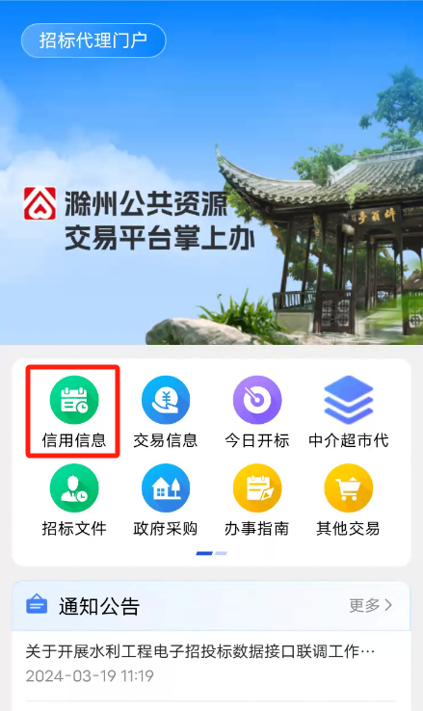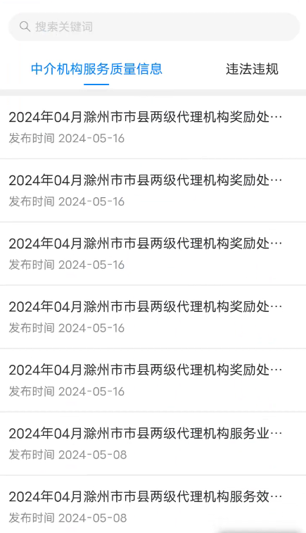

1. 信用信息可在列表上方进行关键字搜索，公告详情可在屏幕上进行上下左右滑动，具体详情如下图所示：

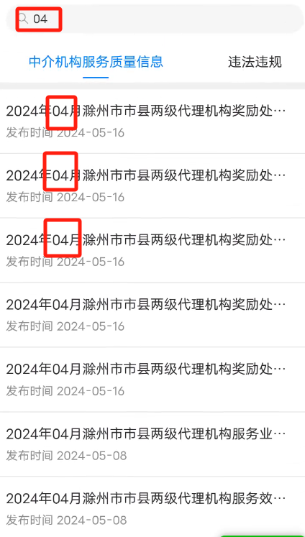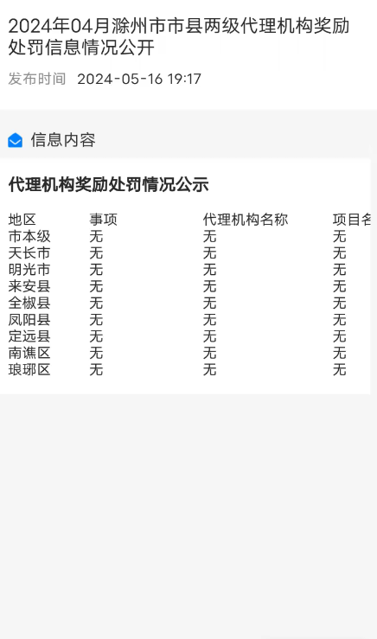

### 交易信息

1. 打开交易信息模块，页面展示交易类型、交易地点筛选项，如下图所示：

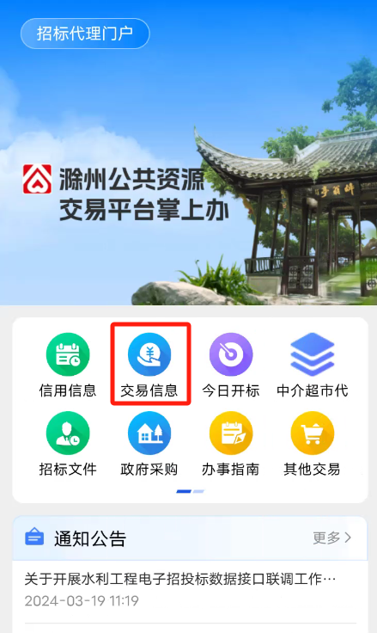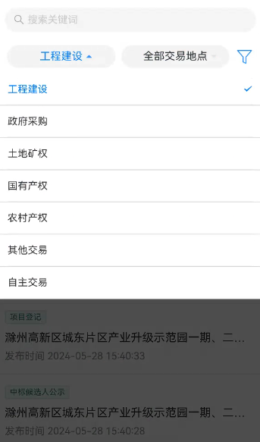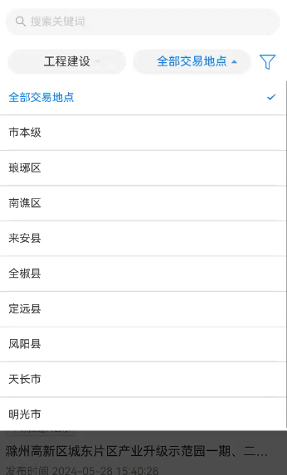

1. 页面右上角的筛选按钮，点击可进行信息类型、发布时间、收藏进行筛选，如下图所示：

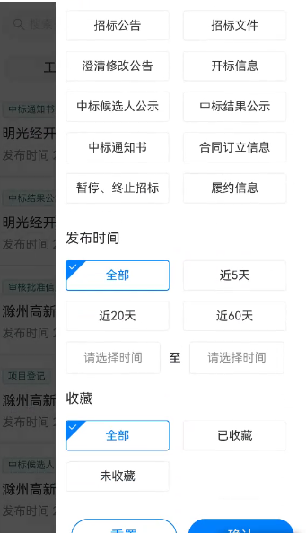

1. 交易信息可在列表上方进行关键字搜索，公告详情可在屏幕上进行上下左右滑动，具体详情如下图所示：

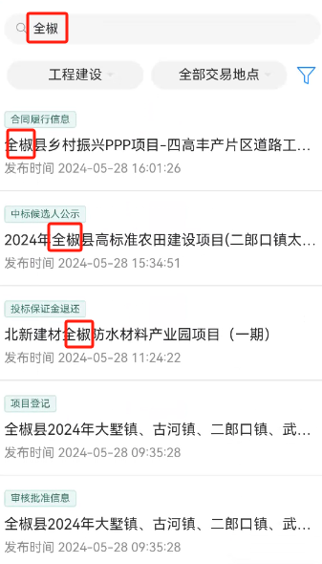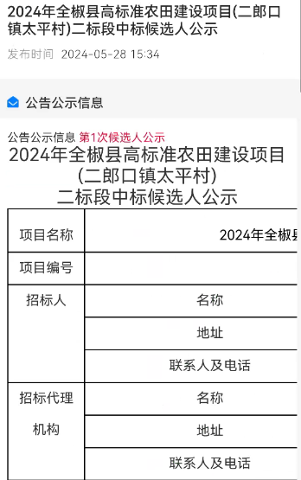

### 今日开标

1. 打开今日开标模块，会显示当前日期及前后2天的开标项目信息，如下图所示：

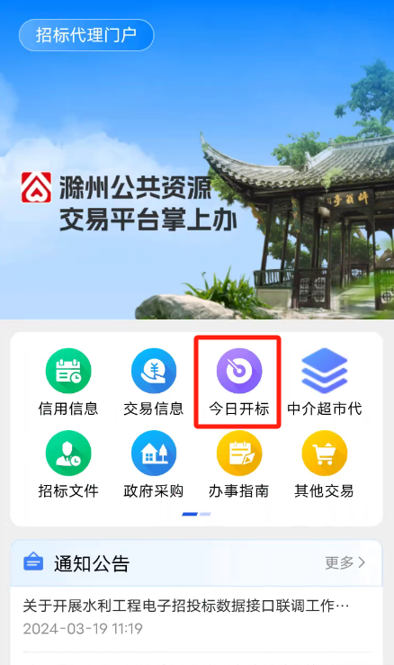

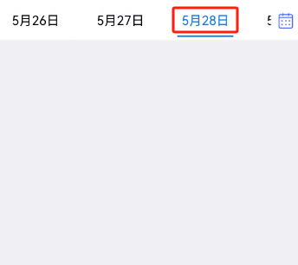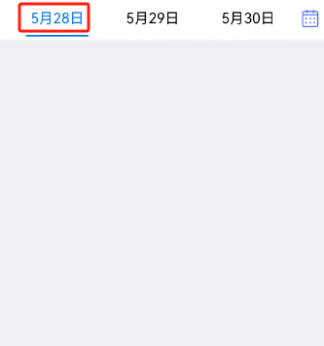

1. 点击右上角的日历图标，即可进行日期筛选，展开的日历页面左上角可进行年月日期筛选，如下图所示：

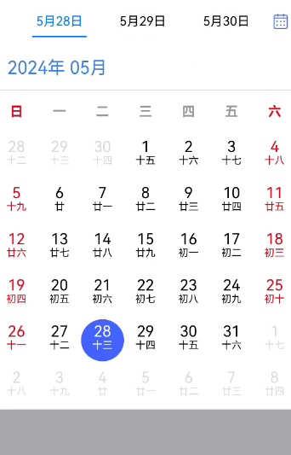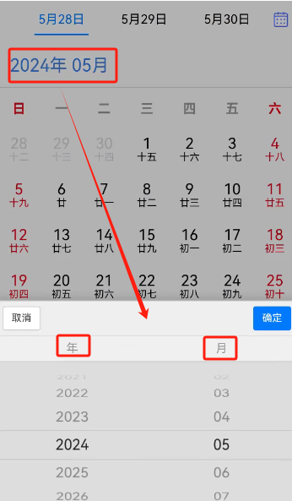

1. 若当天有项目开标，即展示项目分包编号、开标时间及开标场地，如下图所示：

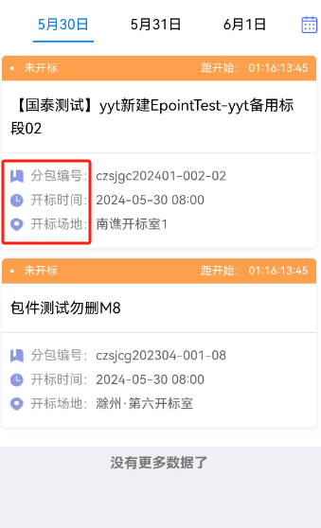

### 中介超市代

1. 打开中介超市代模块，可输入统一社会信用代码进行单位查询，点击右上角的筛选按钮，可对审核状态、是否存在待审核从业人员进行筛选，如下图所示：

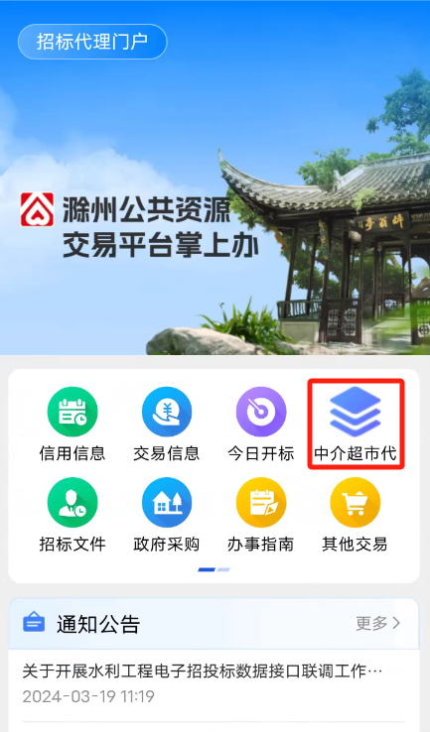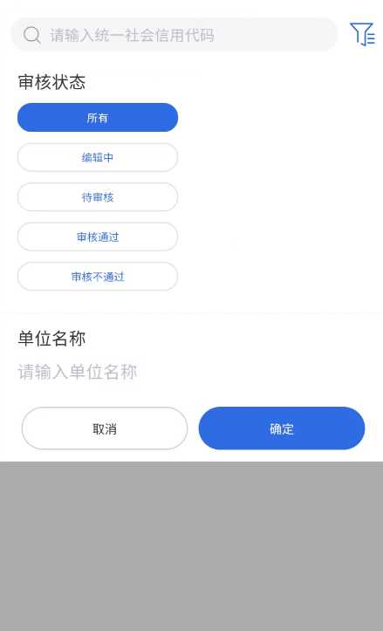

1. 点击列表详情，展示与业务系统一致，如下图所示：

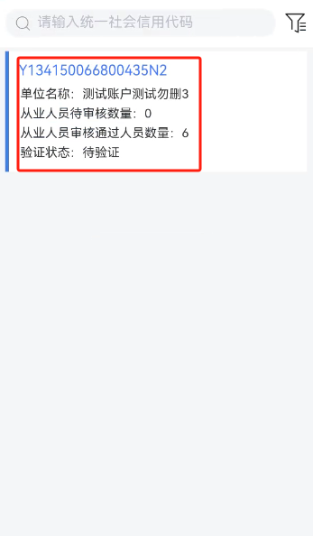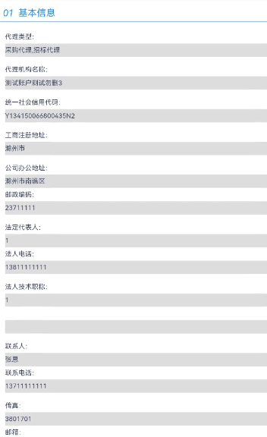

### 招标文件

1. 打开招标文件模块，展示工程、采购、其他三个类目下的交易文件。三个类目下的交易文件均与业务系统展示一致，可对招标项目名称、审核状态进行筛选，如下图所示：

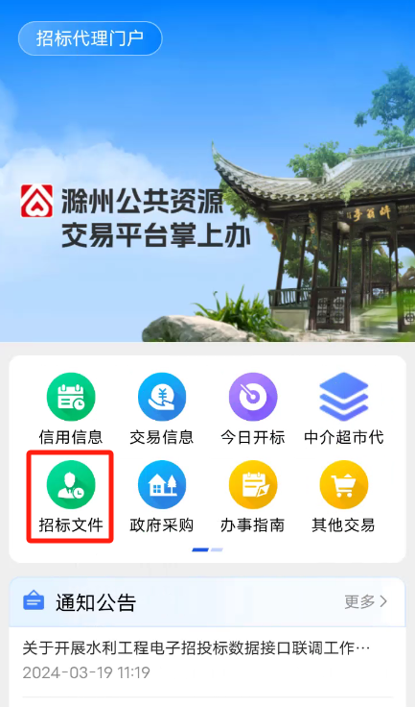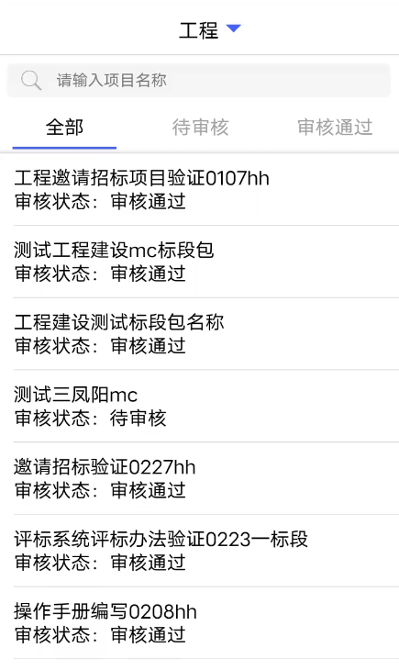

1. 招标文件可在列表上方进行关键字搜索，搜索详情如下图所示：

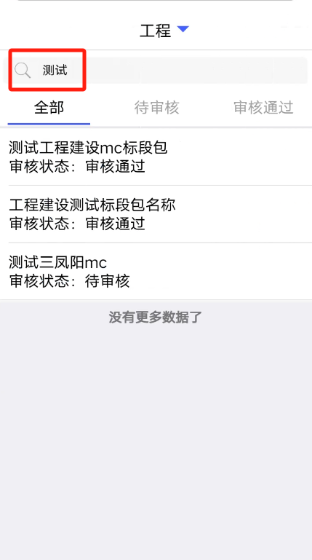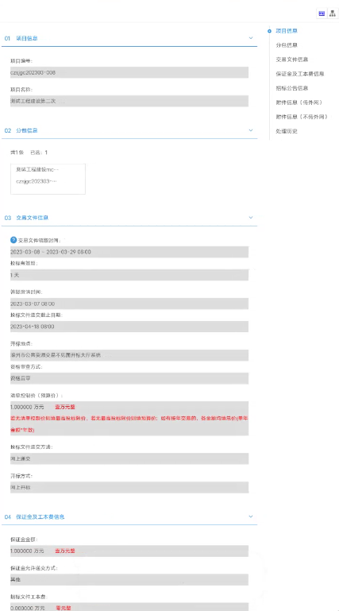

### 政府采购

1. 打开政府采购模块，展示政府采购投标邀请、发标、定标菜单下对应的子流程详情查看，如下图所示：

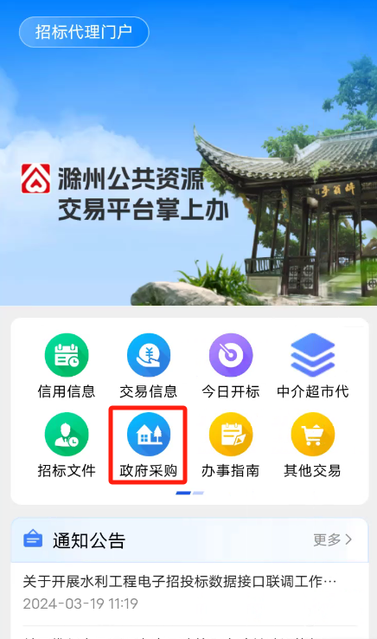

1. 现举例，打开定标下的合同签订子流程，点开展示与业务系统一致的页面，可输入分包编号、分包名称进行关键词搜索，展开对应详情。如下图所示：

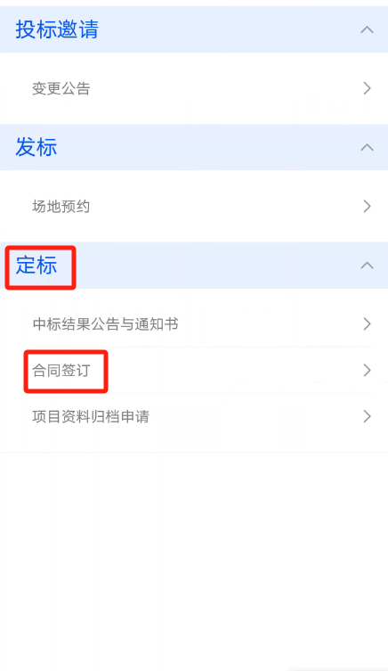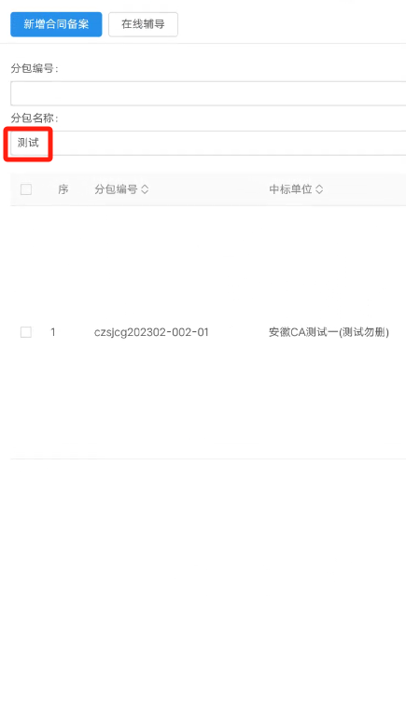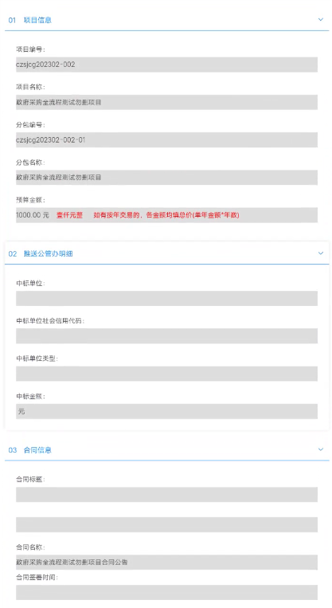

### 办事指南

1. 打开办事指南模块，页面展示地点、类型进行筛选。如下图所示：

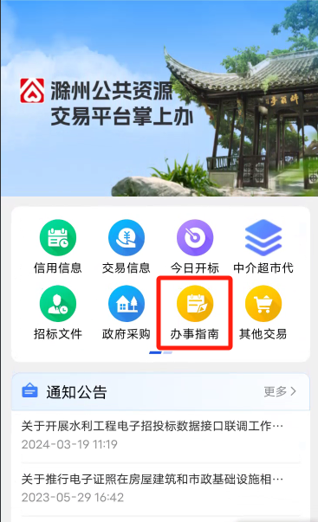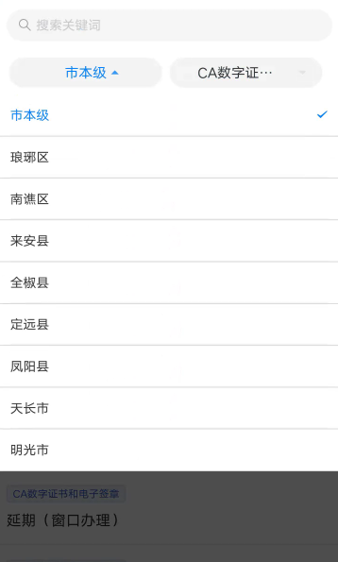

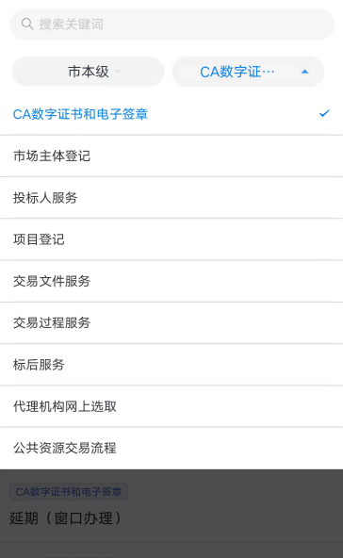

1. 办事指南可在列表上方进行关键字搜索，公告详情可在屏幕上进行上下左右滑动，具体详情如下图所示：

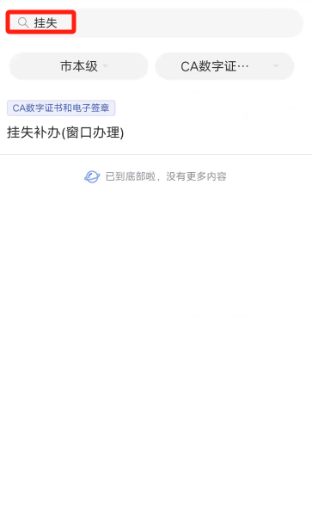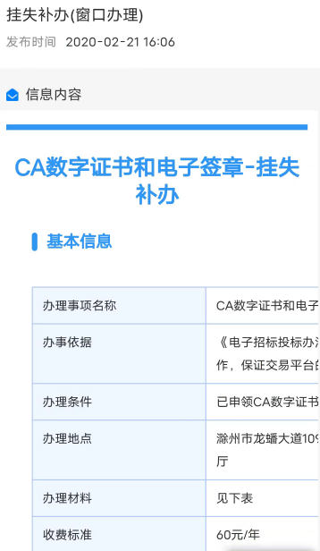

### 其他交易

1. 打开其他交易模块，展示其他交易招标邀请、发标、定标菜单下对应的子流程详情查看，如下图所示：

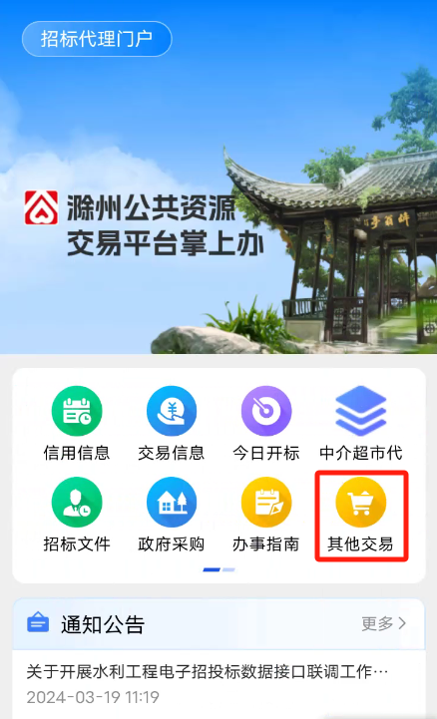

1. 现举例，打开招标邀请下的变更公告流程，点开展示与业务系统一致的页面，可输入项目编号、项目名称进行关键词搜索，展开对应详情。如下图所示：

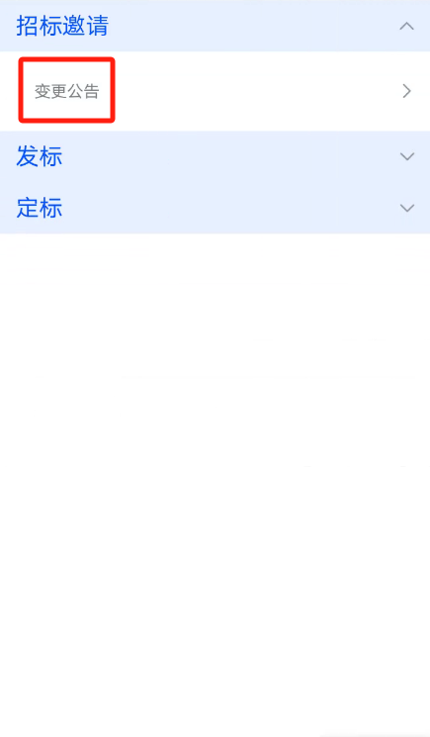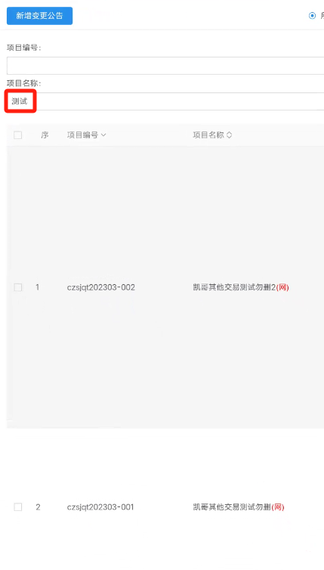

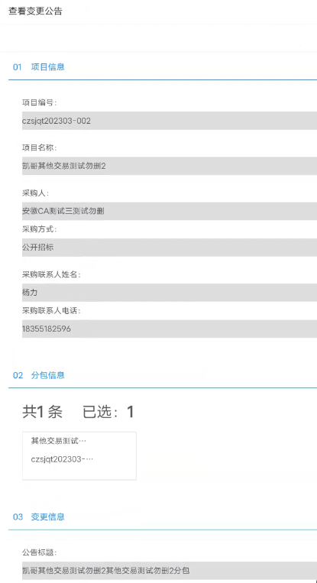

### 监管信息

1. 打开监管信息模块，页面展示双随机一公开、行政处罚选项，如下图所示：

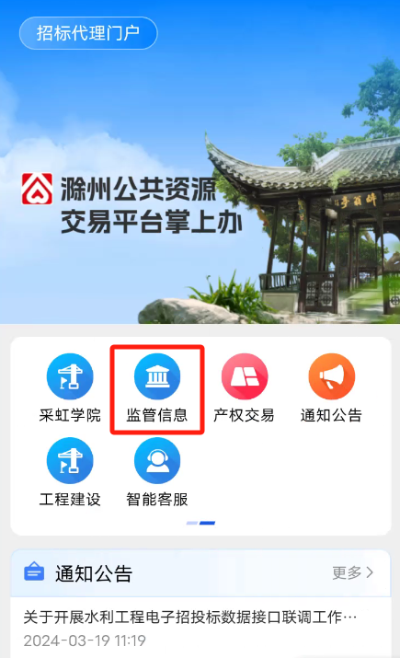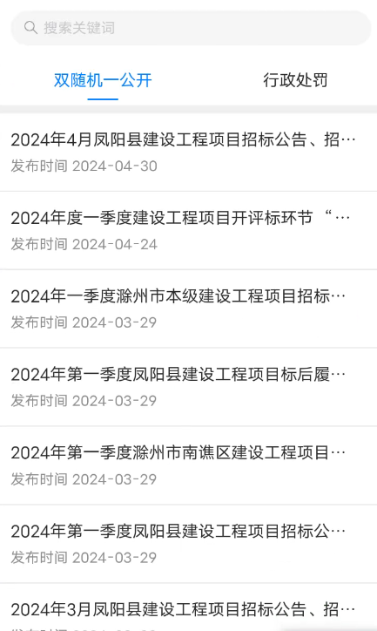

1. 交易信息可在列表上方进行关键字搜索，公告详情可在屏幕上进行上下左右滑动，具体详情如下图所示：

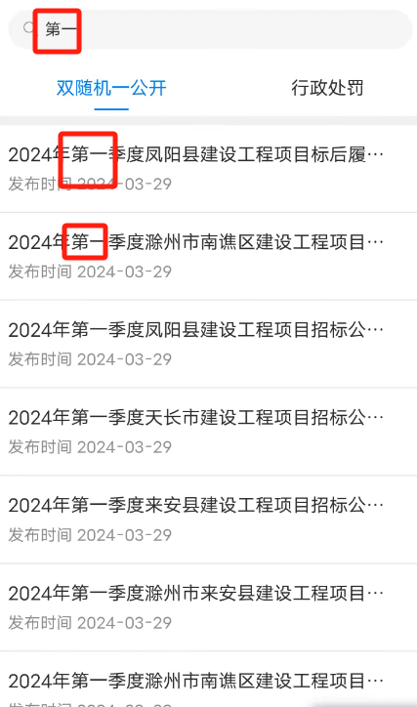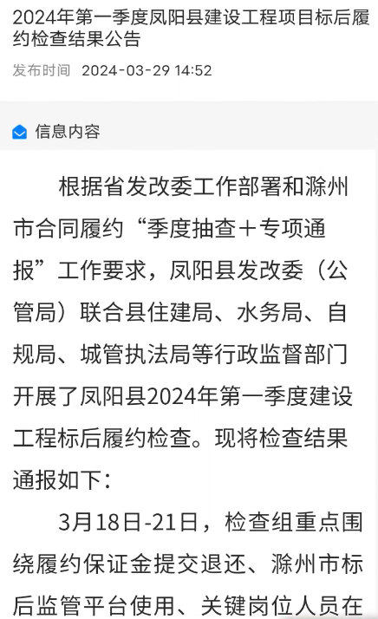

### 产权交易

1. 打开矿产交易模块，展示矿产交易中标公示、项目资料归档申请菜单下对应的子流程详情查看，如下图所示：

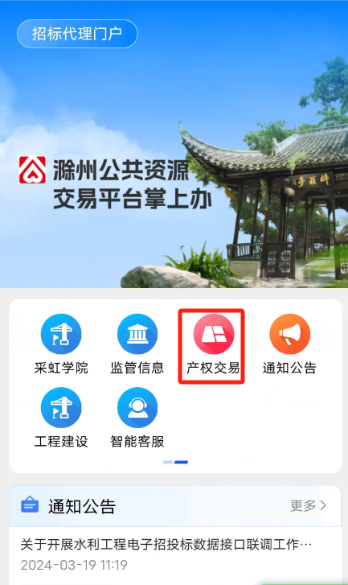

1. 现举例，打开中标公示，点开展示与业务系统一致的页面，可输入标的编号、项目名称进行关键词搜索，展开对应详情。还可以新增成交公示。如下图所示：

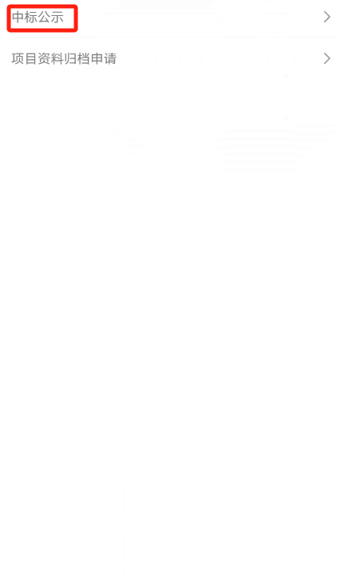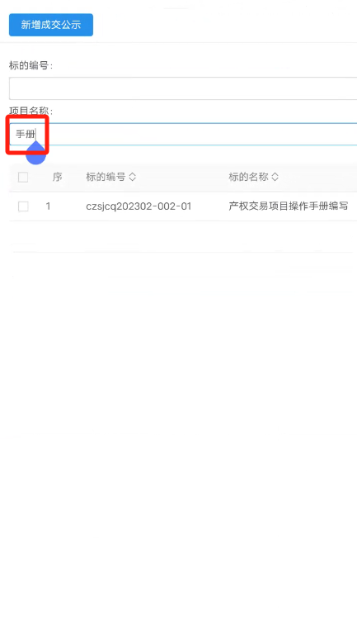

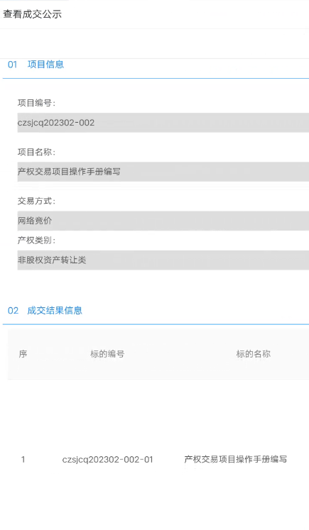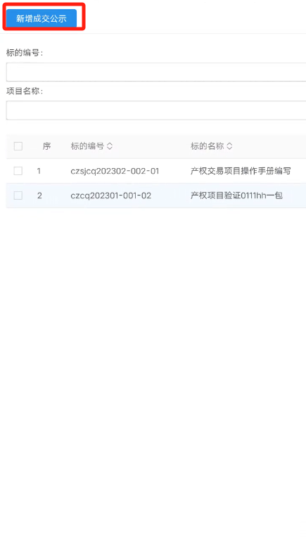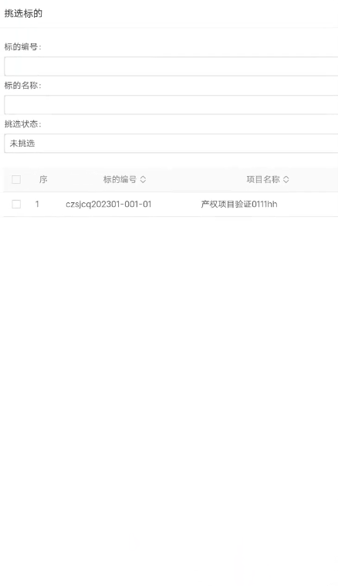

### 通知公告

1. 打开通知公告模块，打开通知公告列表页面。如下图：

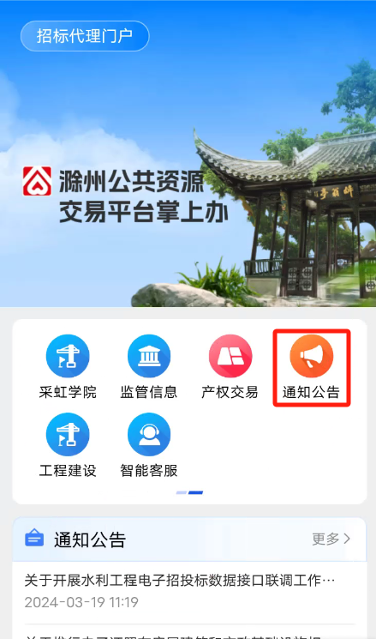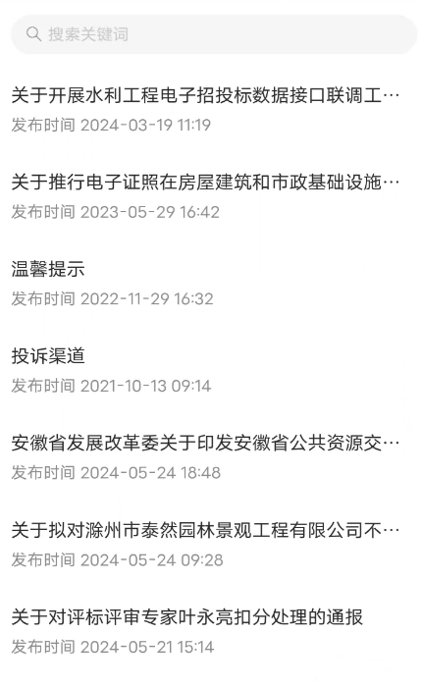

1. 可在页面上方进行关键词筛选，查看详情，如下图所示：

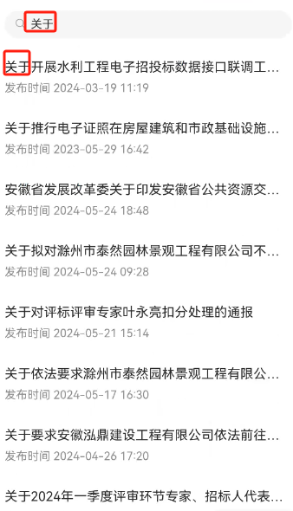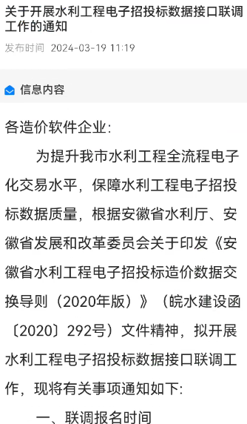

### 工程建设

1. 打开工程建设模块，展示建设工程投标邀请、发标、定标菜单下对应的子流程详情查看，如下图所示：

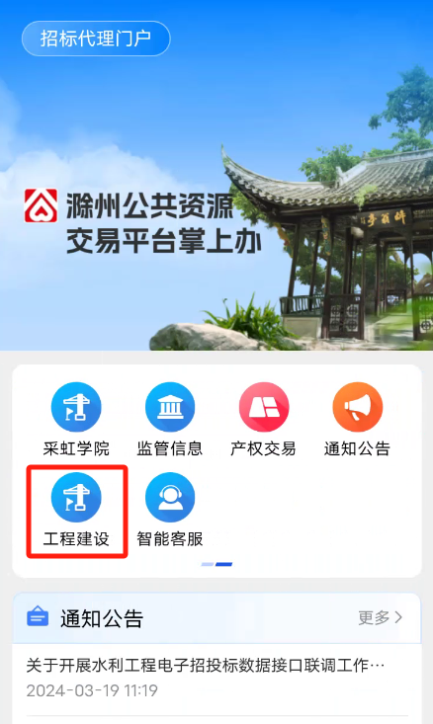

1. 现举例，打开定标菜单下的中标候选人公示子流程，点开展示与业务系统一致的页面，可输入招标标段编号、招标项目名称和标段名称进行关键词搜索，展开对应详情。如下图所示：

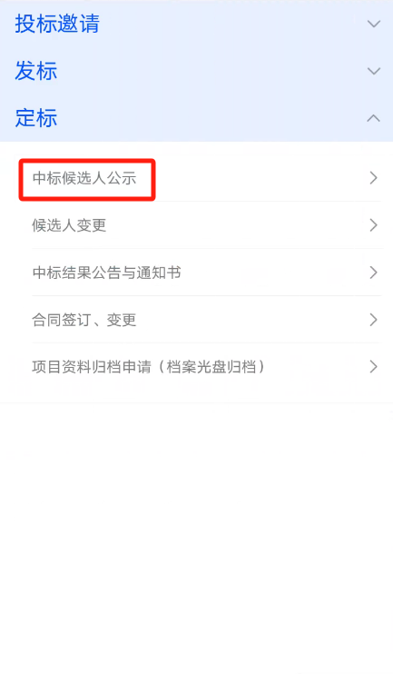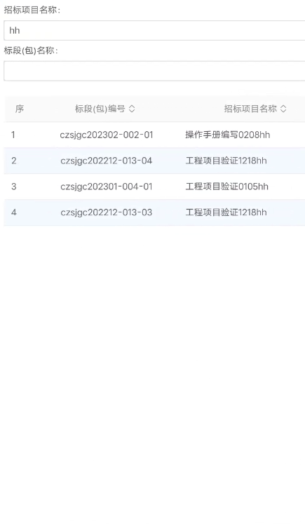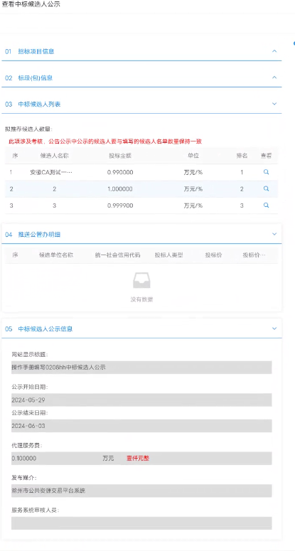

### 智能客服

1. 打开智能客服模块，首先可先输入需要咨询的问题，如下图所示：

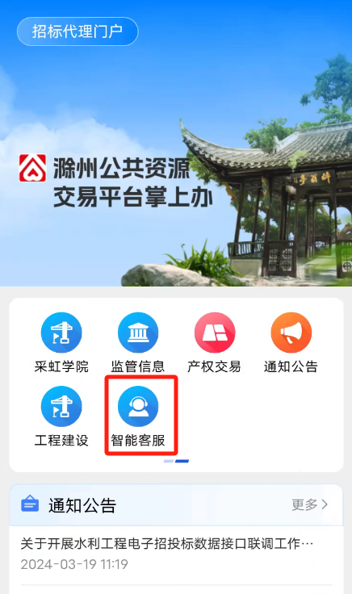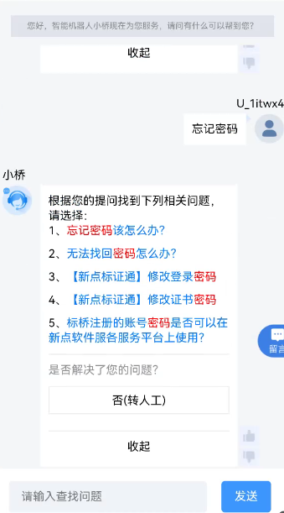

1. 若不是你想要的答案，可以转人工再次进行咨询，转人工之后需要进行系统平台选择，随后排队进行等待问题处理。如下图所示：

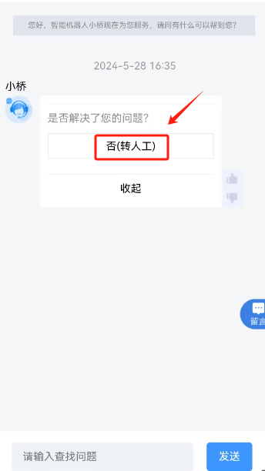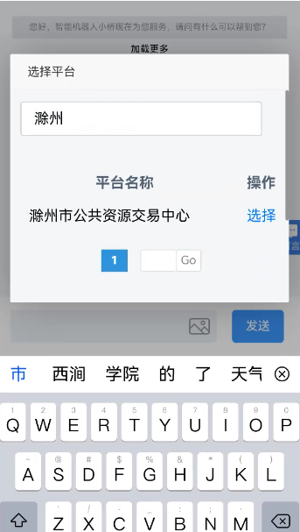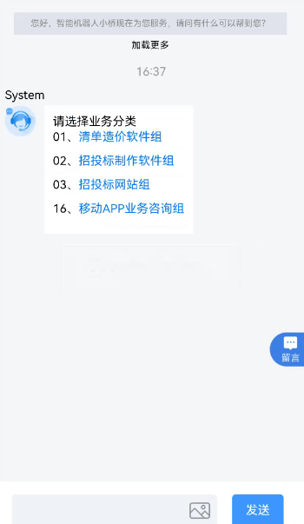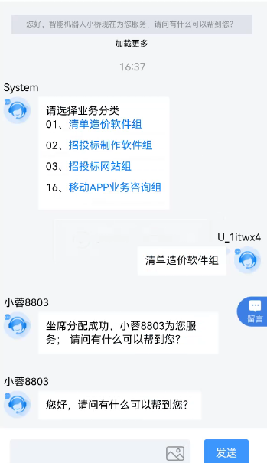

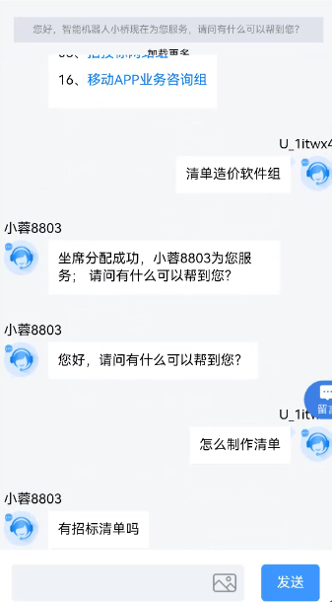

1. 可点击留言按钮进行问题咨询，如下图所示：

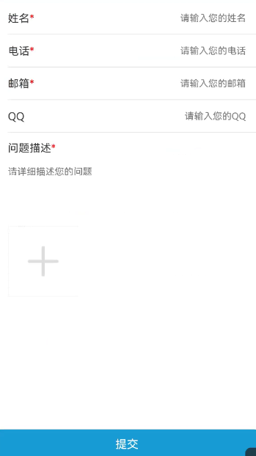

### 通知公告

1. 通知公告模块被放置首页下方位置，该模块以卡片形式，可以上下滚动，默认放置最新的六条数据，右上角点击更多按钮，即可查看所有通知公告数据列表，如下图所示：

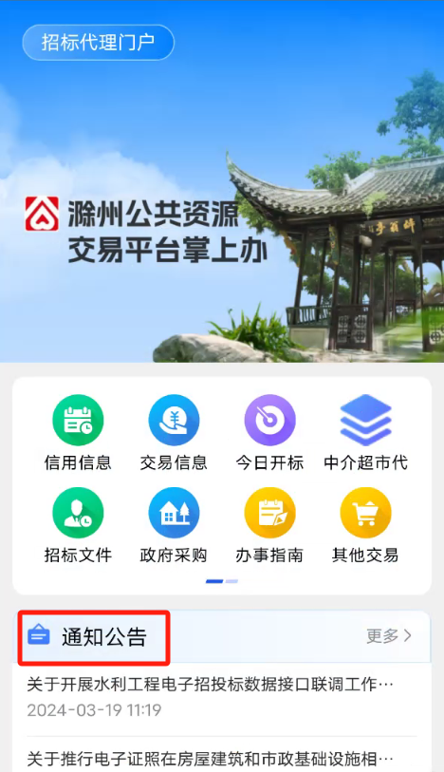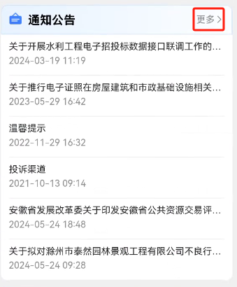

1. 可在页面上方进行关键词筛选，查看详情，如下图所示：



### 交易信息

1. 交易信息模块被放置通知公告下方位置，该模块以卡片形式，可以上下滚动，默认放置最新的六条数据，右上角点击更多按钮，即可查看所有交易信息数据列表，如下图所示：

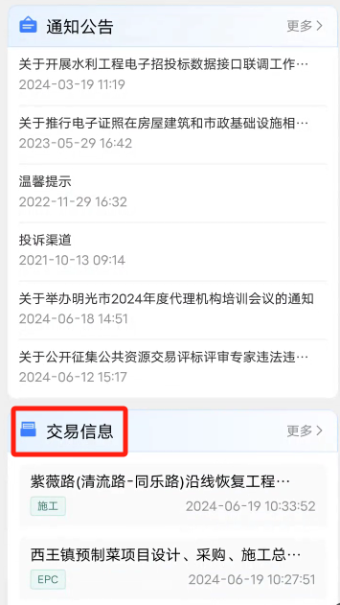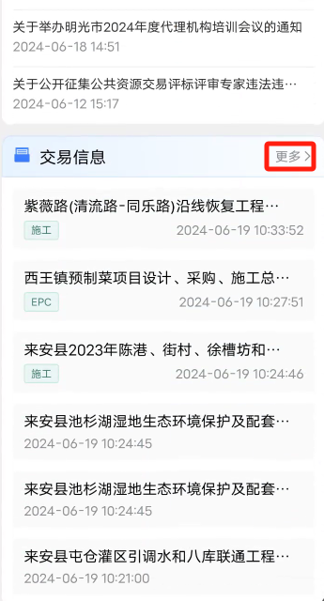

1. 对交易信息列表展示交易类型、交易地点筛选项，如下图所示：



1. 页面右上角的筛选按钮，点击可进行信息类型、发布时间、收藏进行筛选，如下图所示：



1. 交易信息可在列表上方进行关键字搜索，公告详情可在屏幕上进行上下左右滑动，具体详情如下图所示：

